《2021Android平台开发技术》

大作业项目总结报告

题目：A题+航送（北航食堂外卖系统）

小组成员：陈胤佳（19373383）、曲乐皓（19373582）、文雨轩（19373541）、周子航（19373185）

2021年12月

一、功能要求

本作业要求完成的功能有：

1. 欢迎界面、用户注册登录系统、用户历史订单等个人信息的记载；（文雨轩、曲乐皓）
2. 菜品分类以目录形式展示的功能，并可以进行菜品检索；（陈胤佳）
3. 单个菜品的评价系统，包括评分以及用户评论等，后台据此展示出热菜榜单；（陈胤佳）
4. 送餐员分类：普通送餐员与专职送餐员，具有不同职责与评价体系：普通送餐员由学生承担，用户选择普通送餐时，由普通送餐员随机抢单；专职送餐员为食堂人员，专门为VIP用户服务，下单后顺序派送；（曲乐皓）
5. 当前进行中订单展示页面，包括菜品图片、配送信息、预计接单送达时间、是否已接单、是否开始配送、送达地点、以及顾客骑手的交流界面等；（曲乐皓）
6. 货币系统，包含充值界面、账户信息等；信用积分、会员系统，包含对应的惩罚与奖励措施；（---）
7. 反馈系统，回收用户对于平台功能的使用体验反馈与建议等。（---）
8. 提供用户基于历史订单的个性化菜品推荐，如常下单的食堂、菜品种类等；（陈胤佳）
9. 深度学习处理在大数据基础上的对于用户订单行为习惯的分析，并在此基础上个性化提升用户使用体验。（曲乐皓）

二、已完成任务

必做任务完成情况（已完成数量/必做任务总数）

1. ⽤户登录系统（文雨轩）
2. 注册（文雨轩）
3. 信息记载（文雨轩）
4. 历史订单记录（文雨轩）
5. 显示待接收订单信息菜品图片信息（曲乐皓）
6. 显示待接收订单信息的配送信息（曲乐皓）
7. 显示菜品目录信息（陈胤佳）
8. 订单界⾯：显示⻝堂、窗⼝、送达位置（曲乐皓）
9. 订单状态：是否⻝堂已接单、是否送餐员已经开始配送（曲乐皓）
10. 货币系统（资⾦流转：⽤户间、平台）（---）
11. 欢迎界面（陈胤佳）
12. 预计送达时间（曲乐皓）
13. 充值界面（---）
14. 信用积分系统（---）
15. 菜品评价（陈胤佳）
16. 骑手评价（---）
17. 打分系统（陈胤佳）
18. 用户主页（文雨轩）
19. 热菜榜单（陈胤佳）
20. 菜品分类（---）

选做任务完成情况（已完成数量/选做任务总数）

1. ⽤户种类；（---）
2. 管理页面；（---）
3. 预计接单时间；（曲乐皓）
4. 信用管理系统；（---）
5. 平台功能反馈；（---）
6. 横幅广告；（---）
7. 送餐员与用户即时通讯系统；（---）
8. 福利系统；（---）
9. 当前订单数榜单；（---）
10. 讨论区发帖子；（---）
11. 会员服务。（---）

三、总体设计方案（本报告核心部分（占很大分值），请详述具体功能的实现逻辑、核心代码及具体实现图）

1.登陆与注册

这一部分主要是利用了flutter中的TextEditingController监控用户的输入，然后，通过给按钮绑定一个向后台发送的函数，实现登录和注册，同时，我们后端服务器上的数据库会对相应的数据进行判断，例如，如果登陆的时候用户密码不对或者注册的时候用户名已存在，可以通过后端给前端发送响应的信息，前端进行解析之后输出相应的错误信息。



上图展示了TextEditingController的使用

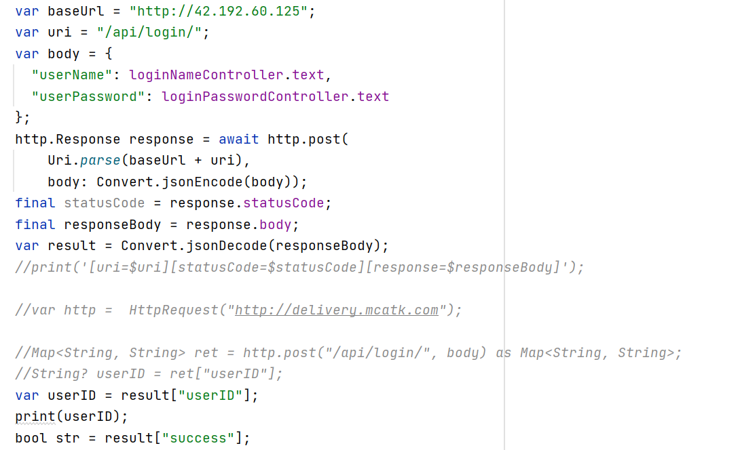

上图展示了登录界面中向后端发送请求的过程

2.个人信息记载

这一部分主要是通过本地变量存储下我们从前端向后端发送post请求得到的数据，同时，我们在这里使用stateful的widget，所以可以做到对数据的实时更新，即使后端数据库发生了一点变化，前端页面也可以迅速反应出来，不需要刷新或者重新登陆才能看到更新的数据

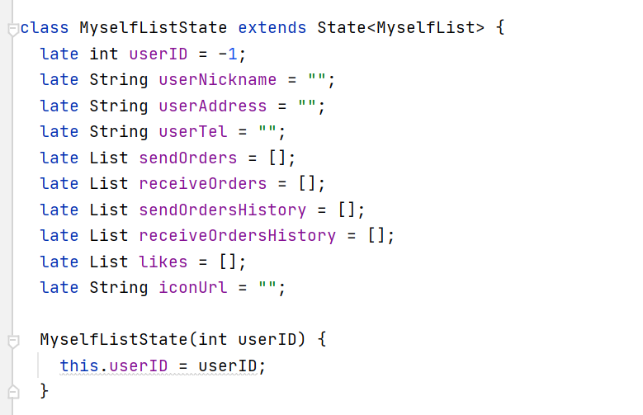

上图展示了存储个人信息的有状态组件的定义部分和构造方法

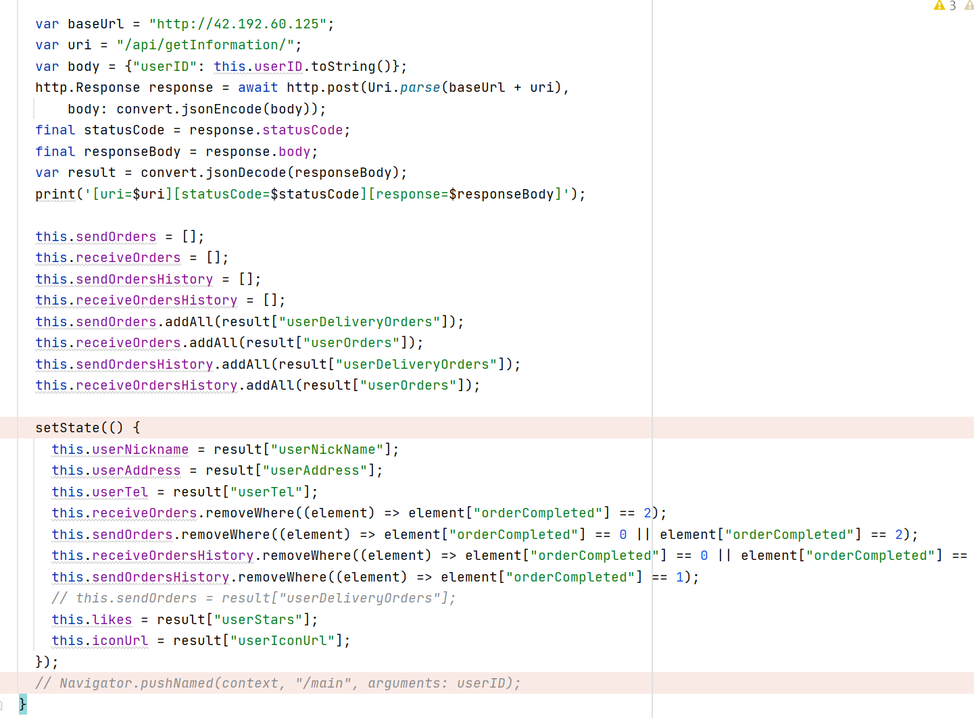

上图主要展示了stateful组件的setState()方法，可以实时地更新相应的数据

3.历史订单记录

这一部分主要是通过Badge组件，通过前端向后端发送post请求得到相应的List，将其数量展示在相应的Badge上的小红点上（如果数量为0则不显示）

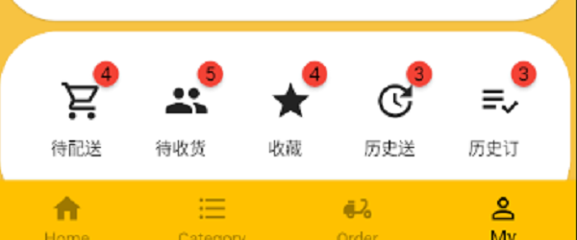

上图展示了组件实际效果

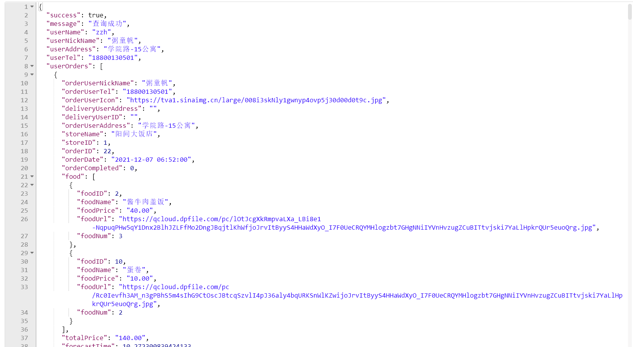

上图展示了利用postman发送请求的后端数据截图，对于订单，我们可以直接返回一个List，然后直接对list进行操作和计数，同时，由于涉及到了历史订单和当前订单，所以需要对每一个订单的状态进行判断，并对我们的本地的List进行相应的更新和设置



上图展示了对于List的更新操作（也就是removeWhere操作）。

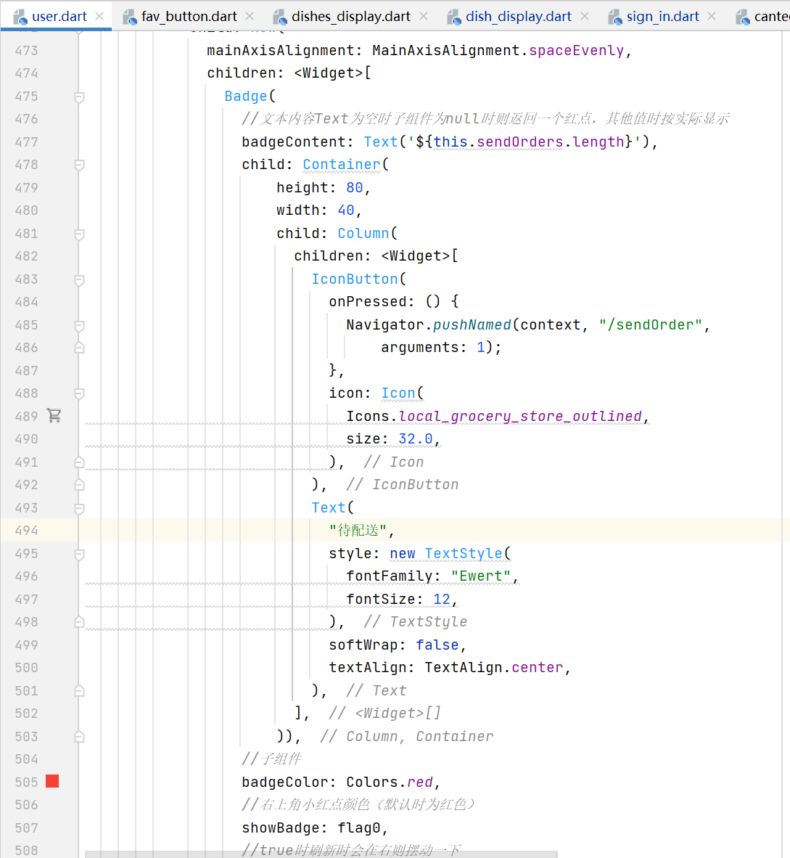

上图展示了Badge的源码，设置了相应的显示内容

4.个人主页

这个页面总体上利用了一个ListView存储了三个Card，每一个Card分别展示用户头像、个人信息与更改密码部分、底部查询子组件

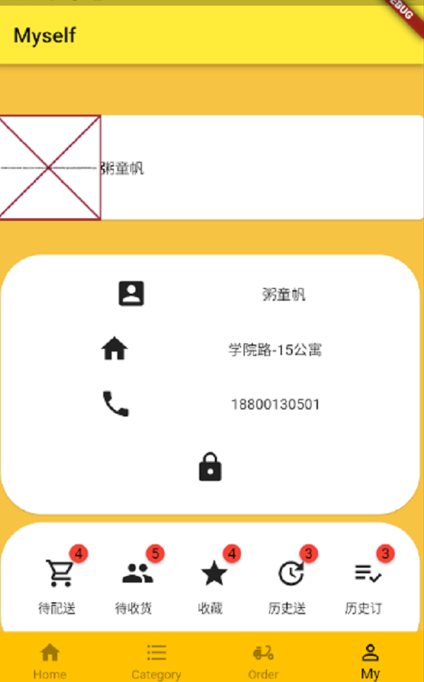

上图展示了个人主页的基本效果，头像部分由于前期数据库中的图片有一些使用了外部链接，所以没有展示

5.修改密码

这个页面利用一个比较简单的类似登陆注册界面的输入框实现，同时，实现了往登录界面跳转的功能，实现了每一次修改密码都要重新登陆的功能

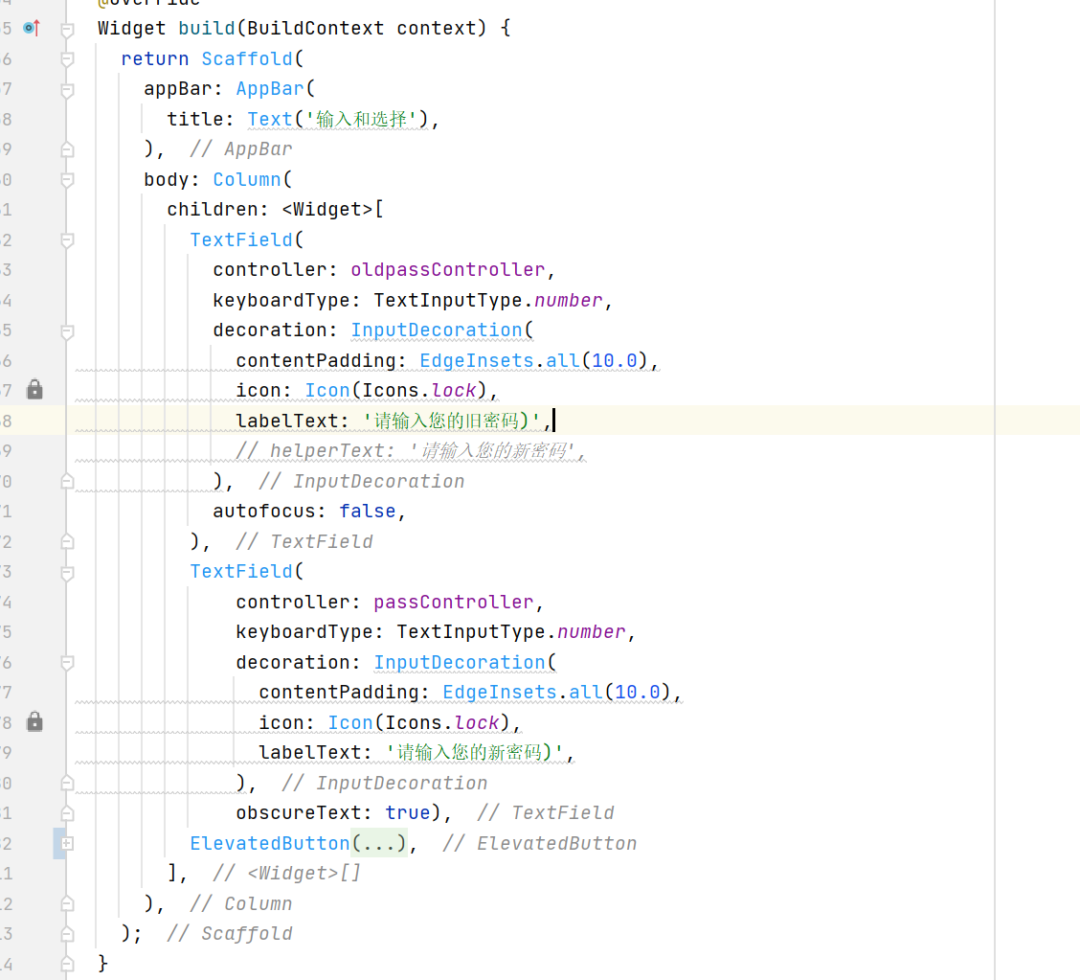

上图展示了具体代码中实现这个输入框的部分，

四、创新之处

1. 所有同学都可以参与其中的高参与度系统

我们写这个app的初衷就是让所有同学都参与进来，所有人都可以取餐也都可以点餐。与美团和滴滴不同，我们的平台使用场景更加贴近学校或者小区这一类相对成一个整体的区域。从具体例子来看的话，具体优势就是学校中的A今天不想去食堂或者腿脚受伤不太方便，这时可以通过我们的平台下单，这样就可以把A同学想要的餐品从食堂由另一个接单的同学B直接送到宿舍；然后明天B同学如果由于一些原因想点食堂的菜品，这时也可以由另一个同学进行接单。最终实现一个高共享的航送系统。

这样多方位全参与的设计可以让整个平台的效率非常高，而且应用前景也非常好，可以将类似的设计和思想移植到类似的类似企业、小区、学校和社区等。

2. 信用积分系统

3. 与机器学习的融合

五、项目总结

项目总体完成情况概述，是否符合自己预期。

项目总体上实现了基本的功能，例如点单、收藏等，还可以实现热菜榜单，实现推荐，同时，我们还完成了菜品的点评和打分，“航送”的基本要求我们都进行了实现。除此之外，我们还通过深度学习实现了对送餐时间的预测，可以说是学以致用了。包括项目的后端部分，实现了服务器的部署，很大程度上便利了我们的调试和开发。同时，使用postman等调试工具也给我们的开发很大程度上减轻了负担。在基本功能实现的基础上，我们尽力将界面写得更加好看和完善，也达到了开发的目标。

六、课程学习总结

**1、课程收获和难点分析（是否有安卓基础，做完这个大作业自我感觉是否有提高等其他收获，本次项目感觉最困难的地方在哪里）**

文雨轩：我没有相关基础，我们整个的开发用时大概一个多星期，全程都是在查找资料和相关的调试，不可否认对于找bug的能力和解决相关bug的能力有了相应的提升，但是对于一些布局方面的东西还是有些不太熟悉。在这一次项目中感觉最困难的就是具体实现与后端的通信的过程和布局界面的过程，个人觉得很麻烦，但好在使用了postman之后，整个的调试变得轻松了很多。

**2、教师授课评价（老师上课过程的一些建议，以及希望老师之后能够介绍一些什么东西）**

文雨轩：老师讲得非常好，对于安卓的各个组件和概念，例如活动等讲解得非常清晰，我们通过课堂和ppt可以很好地掌握相关的知识，

**3、助教评价**

文雨轩：助教的态度非常好，有问必答，对于我们出的问题能够迅速且高效地解决，整体感觉非常良好。

**4、当前课程教授内容评价与课程进一步改进建议**

文雨轩：可以加入一些小作业，把大作业进行拆分，这样大家可以在前几周的时候就进行一些初代开发，后续迭代开发的时候就会变得更加简单。

七、主要参考资料

Flutter 官方文档：[Flutter Documentation](https://docs.flutter.dev/)。

八、实际展示视频（不超过10min）

展示视频附加在压缩包内。

九、是否参加申优答辩？（评级为A的小组必须参加，评级为B的小组可选）

本小组项目评级为B，参加申优答辩。

我们的航送系统主要针对部分同学因为客观原因不能亲自去食堂取餐，我们可以实现把食堂的菜品送到指定宿舍或者指定地点的功能，同时，初步上线模拟的货币系统，在后期增量开发的时候进行与支付宝、微信支付的连接，实现真正的平台。我们最大的亮点在于所有的同学都可以进行参与，是我们的系统有一个非常高的参与度。这一点是与传统外送平台截然不同的，借助校园这一阶梯，我们可以较为容易地实现这一目标。